2018 m. 1–4 sav. (2018 m. gruodžio 31–2019 m. sausio 27 d.)

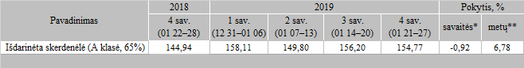

*lyginant 2019 m. 4 savaitę su 3 savaite

**lyginant 2019 m. 4 savaitę su 2018 m. 4 savaite

Pastaba: vidutinės kainos skaičiuojamos svertiniu būdu

Šaltinis: ŽŪIKVC (LŽŪMPRIS)

Parengė: D. Špokaitė, tel. (8 37) 39 78 02

[2019-01-31](https://www.vic.lt/zumpris/2019/01/31/visciuku-broileriu-skerdenu-pardavimo-vidutines-didmenines-kainos-eur-100-kg-be-pvm-2019-m-1-4-sav/)

[Paukštienos sektoriaus vidaus rinka](https://www.vic.lt/zumpris/category/paukstienos-sektorius/paukstienos-sektoriaus-vidaus-rinka/)